УСТРОЙСТВО И ЭКСПЛУАТАЦИЯ СЕТЕЙ ЗАЗЕМЛЕНИЯ И ЗАНУЛЕНИЯ

ОСНОВНЫЕ ТРЕБОВАНИЯ К ЗАЗЕМЛЯЮЩИМ И ЗАНУЛЯЮЩИМ УСТРОЙСТВАМ

Любая почва обладает электрической проводимостью, величина которой зависит от ее химического состава, влажности и температуры. В электроустановках "земля" как проводник используется для создания необходимых режимов работы сетей, защиты электрооборудования от атмосферных, коммутационных и других перенапряжений, защиты зданий и сооружений от воздействия молний, статического электричества и обеспечения безопасности людей. Во всех случаях определенные элементы электроустановок (токоведущие или нетоковедущие части) преднамеренно электрически соединяются с "землей", т.е. заземляются.

Заземление какой-либо точки токопроводящих частей электрооборудования, необходимое для обеспечения работы электроустановки, называется рабочим заземлением.

Заземление нетоковедущих или токоведущих частей в целях обеспечения электробезопасности называется защитным заземлением.

В четырех проводных сетях напряжением до 1 кВ с глухозаземленной нейтралью для обеспечения безопасности части электроустановки, нормально не находящиеся под напряжением, соединяются с нулевым рабочим проводом сети при помощи нулевого защитного проводника. Такое преднамеренное соединение частей электроустановки с нулевым проводом называется занулением. Применение в таких электроустановках заземления корпусов электроприемников без их зануления не допускается.

В соответствии с требованиями ПУЭ в целях обеспечения электробезопасности заземление или зануление следует выполнять:

- при номинальном напряжении 380 В и выше переменного тока - во всех электроустановках;

- при номинальном напряжении выше 42 В, но ниже 380 В переменного тока - только в помещениях с повышенной опасностью, особо опасных и в наружных установках.

Не требуется делать заземление или зануление электроустановок напряжением до 42 В переменного тока, за исключением электрооборудования взрывоопасных зон, сварочных установок, а также металлических оболочек кабелей напряжением до 42 В, проложенных на общих металлических конструкциях вместе с кабелями, оболочка которых подлежит заземлению или занулению.

Некоторую особенность имеет заземление токоведущих частей для обеспечения безопасности при аварийном переходе напряжения с обмоток высшего напряжения на обмотки низшего напряжения (до 1000 В) силовых трансформаторов, работающих в сетях с изолированной нейтралью.

В этих случаях заземляется фаза или нейтральная точка обмотки низшего напряжения. При этом, если высшее напряжение трансформатора менее 1000 В, то такое заземление выполняют путем непосредственного присоединения к заземляющему устройству, если высшее напряжение более 1000 В, то заземление выполняют через специальный "пробивной" предохранитель, устанавливаемый на крышке трансформатора.

На рис.1 представлена схема заземления электроустановки напряжением до 1 кВ в сети с изолированной нейтралью.

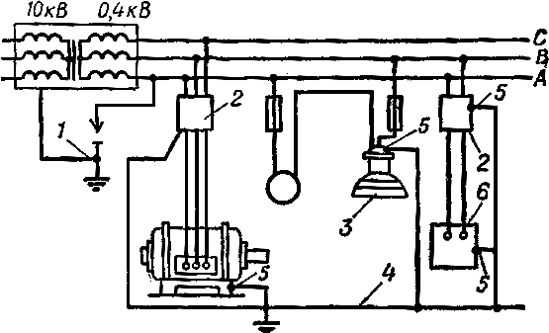

Рис.1. Схема заземления установок напряжением до 1 кВ в сети с изолированной нейтралью:

1 - "пробивной" предохранитель; 2 - коммутационный аппарат в металлическом корпусе; 3 - светильник; 4 - магистраль заземления; 5 - заземляющие болты; 6 - однофазный электроприемник

В схеме предусмотрен "пробивной" предохранитель 1, установленный (обычно на корпусе трансформатора) между одной из фаз (или нейтральной точкой обмотки) и "землей". Предохранитель рассчитан на определенное напряжение, при превышении которого он "пробивается". В случае повреждения изоляции между обмотками высшего и низшего напряжений происходит "пробой" "пробивного" предохранителя, обмотка замыкается на "землю", что приводит в действие защиту.

На рис.2 показано выполнение зануления в четырехпроводной сети напряжением до 1 кВ с глухозаземленной нейтралью.

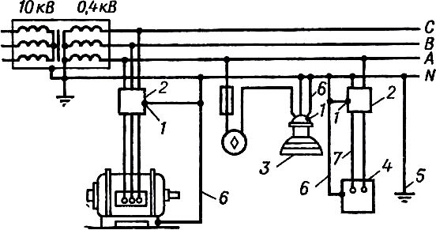

Рис.2. Схема зануления установок напряжением до 1 кВ в сети с глухозаземленной нейтралью:

1 - заземляющие болты; 2 - защитные аппараты; 3 - светильник; 4 - однофазный электроприемник; 5 - повторное заземление нулевого провода; 6 - нулевые защитные проводники; 7 - нулевой рабочий провод

При выполнении заземления необходимо обеспечить надежный электрический контакт между частями электрооборудования, подлежащими заземлению, и землей. Для этой цели сооружается специальное заземляющее устройство.

Заземляющее устройство - это совокупность металлических проводников, находящихся в непосредственном соприкосновении с землей (заземлитель), и металлических проводников, соединяющих заземляемые части электрооборудования с заземлителей (заземляющие проводники).

Заземлитель заземляющего устройства может представлять собой один проводник (электрод), имеющий контакт с землей, или совокупность металлически соединенных между собой соответствующим образом проводников (электродов).

Как контактное соединение заземляющее устройство должно иметь малое электрическое сопротивление, обладать достаточной механической прочностью и устойчивостью к химическому воздействию окружающей среды. Требования к заземляющим устройствам в отношении сопротивления и прочности определены правилами устройства электроустановок.

Говоря о сопротивлении заземляющего устройства надо иметь в виду, что оно слагается из сопротивлений заземлителя и заземляющих проводников, при этом заземлитель как специфический проводник характеризуется сопротивлением растеканию тока, равным отношению напряжения на заземлителе к току, стекающему с него в землю.

Наибольшие допустимые значения сопротивлений заземляющих устройств электроустановок определены ПУЭ в зависимости от 1 вида электроустановки и электропроводных свойств грунта. В табл.1 приведены максимально допустимые значения сопротивлений заземляющих устройств электроустановок.

Таблица 1

Максимально допустимые сопротивления заземляющих устройств электроустановок

Электроустановки | Сопротивления заземляющих устройств, Ом | Примечание
Электроустановки напряжением до 1000 В с глухозаземленной нейтралью

1. Сопротивление заземляющего устройства, к которому присоединены нейтрали трансформаторов или выводы источника однофазного тока, в любое время года при линейном напряжении 660, 380 и 220 В, трехфазного тока или 380, 220 и 127 В однофазного тока, должно быть соответственно не более | 2, 4, 8 | Это сопротивление должно быть обеспечено с учетом использования естественных заземлителей, а также повторных заземлителей нулевого провода воздушных линий до 1000 В при количестве отходящих линий не менее двух
2. Сопротивление заземлителя, расположенного в непосредственной близости от нейтрали трансформатора (генератора) или вывода источника однофазного тока, при линейном напряжении 660, 380 и 220 В трехфазного тока или 380, 220 и 127 В однофазного тока, должно быть соответственно не более | 15, 30, 60
3. Общее сопротивление растеканию заземлителей (в том числе и естественных) всех повторных заземлений нулевого рабочего провода каждой воздушной линии в любое время года при линейном напряжении 660, 380 и 220 В трехфазного тока или 380, 220 и 127 В однофазного тока должно быть соответственно не более | 5,10,20 | Заземление осуществляется нулевым рабочим проводом, проложенным на тех же опорах, что и фазные провода, но обычно ниже их. На концах воздушных линий (или ответвлений) длиной более 200 м, а также на вводах к электроустановкам, которые подлежат занулению, должны быть выполнены повторные заземления нулевого рабочего провода. Для этого в первую очередь следует использовать естественные заземлители. Проводники повторного заземления должны быть рассчитаны на ток не менее 25 А
При этом сопротивление растеканию заземлителя каждого из повторных заземлений должно быть при тех же напряжениях соответственно | 15, 30, 60
Электроустановки напряжением до 1000 В с изолированной нейтралью

4. Сопротивление заземляющего устройства, используемого для заземления электрооборудования, должно быть не более | 4 | Если мощность питающего трансформатора 1000 кВА и менее, заземляющие устройства могут иметь сопротивление не более 10 Ом
Электроустановки напряжением выше 1000 В с эффективно заземленной нейтралью

5. Заземляющие устройства, которые выполняются с соблюдением требований ПУЭ к их сопротивлению, должны иметь сопротивление (включая сопротивление естественных заземлителей) в любое время года не более | 0,5
Электроустановки напряжением выше 1000 В с изолированной нейтралью

6. Сопротивление заземляющих устройств при прохождении расчетного тока замыкания на землю в любое время года (с учетом сопротивления естественных заземлителей) должно быть не более:

- при одновременном использовании для электроустановок напряжением до 1000 В; | 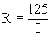 | Должны также выполняться требования, предъявляемые к заземлению электроустановок напряжением до 1000 В, но не более 10 Ом
- при использовании заземляющего устройства только для электроустановок напряжением выше 1000 В | 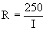

Примечания: 1. В пп.1, 2 и 3 при удельном сопротивлении земли более 100 Ом·м допускается увеличение указанных норм в 0,01 раз, но не более десятикратного.

2. В п.6 - наибольшее сопротивление заземляющего устройства, Ом; - расчетный ток замыкания на землю, А.

В качестве примера произведем определение допустимого сопротивления заземляющего устройства для трансформаторной подстанции на напряжение 10/0,4 кВ, питающейся от сети с изолированной нейтралью. На подстанции установлен трансформатор мощностью 630 кВА, с глухим заземлением нейтрали на стороне напряжения 0,4 кВ. Ток замыкания на землю сети напряжением 10 кВ по данным энергосистемы составляет 15 А.

Согласно табл.1, п.6 для заземления корпуса трансформатора требуется сопротивление заземляющего устройства равное 125/15=8 Ом, а для заземления нейтрали обмотки низшего напряжения согласно п.1 - 4 Ом. Принимается меньшее значение, т.е. 4 Ом.

Наибольшие допустимые значения сопротивлений заземлителей устройств молниезащиты и защиты от статического электричества зданий и сооружений установлены Инструкцией по проектированию, устройству и эксплуатации молниезащиты и защиты от статического электричества зданий и сооружений в зависимости от категории молниезащиты и электропроводных свойств грунта. Сопротивления заземляющих устройств или заземлителей указываются в проектах.

Механическая прочность и защита от химического воздействия окружающей среды элементов заземляющих устройств обеспечиваются за счет применения заземлителей (электродов) и заземляющих проводников (нулевых рабочих и защитных проводников) достаточного сечения, а также за счет окраски заземляющих проводников.

СЕТИ ЗАЗЕМЛЕНИЯ И ЗАНУЛЕНИЯ

В основу работы по монтажу заземляющих и зануляющих устройств должны быть положены требования Строительных Норм и Правил и Инструкции по устройству сетей заземления и зануления в электроустановках.

Заземлители

Для заземляющих устройств в первую очередь рекомендуется использовать естественные заземлители. Если эти заземлители имеют сопротивление растеканию тока, удовлетворяющее требованиям ПУЭ, то устройство искусственных заземлителей не требуется.

В качестве естественных заземлителей можно использовать:

- проложенные в земле водопроводные и другие металлические трубопроводы, за исключением трубопроводов горючих жидкостей, горючих или взрывоопасных газов и смесей;

- обсадные трубы скважин;

- металлические и железобетонные конструкции зданий и сооружений, находящиеся в непосредственном соприкосновении с землей;

- металлические шпунты гидротехнических сооружений;

- свинцовые оболочки кабелей, проложенных в земле. Если оболочки кабелей служат единственными заземлителями, то для надежности в расчете заземляющих устройств они должны учитываться в том случае, когда число кабелей не менее двух. Алюминиевые оболочки кабелей и алюминиевые проводники из-за окисления и образования на их поверхности изоляционной пленки не допускается использовать в качестве естественных заземлителей;

- заземлители опор воздушных линий электропередачи, соединенные с заземляющим устройством электроустановки при помощи молниезащитного троса воздушной линии, если трос не изолирован от опор;

- нулевые провода воздушных линий электропередачи напряжением до 1000 В с повторными заземлителями при количестве воздушных линий не менее двух;

- рельсовые пути магистральных неэлектрифицированных железных дорог и подъездные пути при наличии преднамеренного устройства перемычек между рельсами.

Запрещается применять в качестве естественного заземлителя чугунные трубопроводы.

Естественные заземлители должны быть связаны с магистралями не менее чем двумя проводниками, присоединенными к заземлителю в разных местах. Это не распространяется на опоры воздушных линий электропередачи, повторные заземления нулевого провода и металлические оболочки кабеля.

Если вблизи электроустановки нет естественных заземлителей или они не обеспечивают требуемого сопротивления растеканию тока, необходимо сооружать искусственные заземлители. Искусственный заземлитель заземляющего устройства может представлять собой один проводник (электрод) или совокупность металлически соединенных между собой проводников (электродов), находящихся в соприкосновении с землей. Искусственные заземлители не должны иметь окраски.

В качестве искусственных заземлителей применяют стальные полосы, стержни, угловую сталь, размеры которых должны быть не менее:

- диаметр круглых прутковых заземлителей: неоцинкованных - 10 мм; оцинкованных - 6 мм;

- сечение прямоугольных заземлителей - 48 мм;

- толщина прямоугольных заземлителей - 4 мм;

- толщина полок угловой стали - 4 мм.

По расположению в грунте и форме электроды заземлителей делятся: на углубленные (полосовая или круглая сталь, укладываемые горизонтально на дно котлованов по периметру фундаментов); на вертикальные (стальные стержни, угловая сталь, заглубляемые в грунт); на горизонтальные (полосовая, круглая сталь, укладываемые в грунт горизонтально); на комбинированные (вертикальные и горизонтальные, объединенные в общую систему).

В зависимости от количества электродов и способа их размещения различают заземлители: одиночные, групповые и контурные (рис.3).

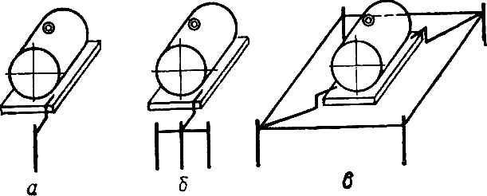

Рис.3. Виды заземлителей:

а - одиночный; б - групповой; в - контурный

Для передвижных электроустановок, как правило, применяют заземлители, выполняемые из инвентарных электродов, конструкции которых имеют некоторые особенности (рис.4).

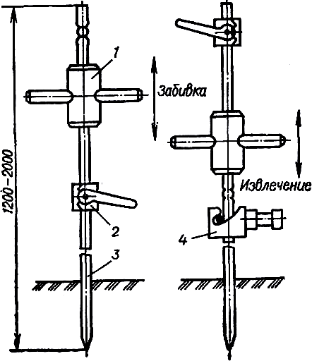

Рис.4. Инвентарный электрод для передвижных электроустановок:

1 - молот; 2 - замок; 3 - заземляющий стержень; 4 - зажим

Заземляющие и нулевые защитные проводники

В качестве заземляющих и нулевых защитных проводников используют специально предусмотренные для этой цели проводники. В электроустановках (за исключением взрывоопасных зон) для этого могут использовать:

- металлические конструкции зданий (фермы, колонны и т.п.);

- арматуру железобетонных строительных конструкций и фундаментов;

- металлические конструкции производственного назначения (подкрановые пути, каркасы распределительных устройств, шахты лифтов и т.п.);

- стальные трубы электропроводок;

- алюминиевые оболочки кабелей;

- металлические кожухи и опорные конструкции шинопроводов, металлические короба и лотки электроустановок;

- металлические стационарные открыто проложенные трубопроводы всех назначений, кроме трубопроводов горючих и взрывоопасных веществ, канализации и центрального отопления.

Перечисленные элементы конструкций могут служить единственными заземляющими или нулевыми защитными проводниками, если они по проводимости удовлетворяют требованиям ПУЭ и обеспечивают непрерывность электрической цепи.

В электроустановках с глухозаземленной нейтралью напряжением до 1000 В в качестве нулевых защитных проводников (т.е. соединяющих зануляемые части электрооборудования с глухозаземленной нейтралью трансформатора) прежде всего, должны быть использованы нулевые рабочие проводники (т.е. соединенные с глухозаземленной нейтралью трансформатора, но предназначенные для питания электропроводников). Исключение составляют нулевые рабочие проводники, идущие к переносным приемникам однофазного и постоянного тока. Для зануления таких электроприемников должен быть применен отдельный третий проводник.

Запрещается использовать в качестве заземляющих или нулевых защитных проводников металлические оболочки изоляционных трубок, металлорукавов, а также броню и свинцовые оболочки проводов и кабелей. Использование для этой цели свинцовых оболочек кабелей ввиду их малой проводимости допускается лишь в реконструируемых городских электросетях напряжением 220/127 В и 380/220 В. В случае их использования для этих целей они должны иметь надежное соединение на всем протяжении. При этом металлические муфты и коробки должны быть присоединены к броне и металлической оболочке пайкой или болтовым соединением.

Использование металлоконструкций зданий, сооружений, трубопроводов и оборудования в качестве нулевого рабочего проводника запрещается.

Одним из важнейших условий достижения безопасности является обеспечение непрерывности и надежности цепей заземления или зануления. Поэтому нельзя устанавливать в цепи заземляющих или зануляющих проводников разъединяющие аппараты (выключатели) или предохранители. На рис.5 видно, что разрыв цепи зануления может привести к поражению даже в том случае, когда исправна изоляция. Разъединяющие аппараты и предохранители (автоматы) следует устанавливать в цепи фазных проводников или для одновременного отключения фазных и защитных проводников.

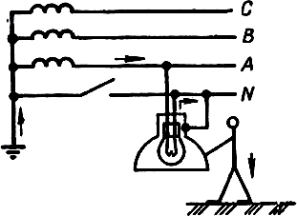

Рис.5. Путь тока при "пробое" изоляции на корпус и установке выключателя в нулевом проводе

Заземляющие и нулевые защитные проводники в электроустановках напряжением до 1000 В для обеспечения механической прочности должны иметь размеры не менее приведенных в табл.2 и 3. Они должны иметь защиту от коррозии.

Таблица 2

Наименьшие размеры стальных заземляющих и нулевых защитных проводников

Наименование | В зданиях | В наружных установках | В земле
Неизолированный проводник диаметром, мм | 5 | 6 | 10
Угловая сталь с толщиной полки, мм | 2 | 2,5 | 4
Полосовая сталь:

- сечением, мм | 24 | 48 | 48
- толщиной, мм | 3 | 4 | 4
Водогазопроводные трубы с толщиной стенок, мм | 2,5 | 2,5 | 3,5
Тонкостенные трубы с толщиной стенок, мм | 1,5 | 2,5 | Не допускаются

Таблица 3

Наименьшие сечения медных и алюминиевых заземляющих и нулевых защитных проводников

Наименование | Медь | Алюминий
Неизолированные провода сечением, мм | 4 | 6
Изолированные провода сечением, мм | 1,5* | 2,5
Заземляющие и нулевые жилы кабелей и многожильных проводов в общей защитной оболочке с фазными жилами сечением, мм | 1 | 2,5
________________
* При прокладке в трубах сечение нулевых защитных проводников может быть равным 1 мм, если фазные проводники имеют то же сечение.

В электроустановках напряжением до и выше 1000 В с изолированной нейтралью проводимость заземляющих проводников должна составлять не менее 1/3 проводимости фазных проводников, а сечение не менее приведенных в табл.2 и 3.

В электроустановках напряжением до 1000 В с глухозаземленной нейтралью для обеспечения автоматического отключения аварийного участка проводимость фазных и нулевых защитных проводников должна быть выбрана такой, чтобы при замыкании на корпус возникал ток короткого замыкания, не менее чем в три раза превосходящий номинальный ток, на который рассчитан ближайший предохранитель или автомат отключения с нерегулируемым разделителем. Величина полной проводимости нулевых защитных проводников, которые входят в цепь короткого замыкания, должна быть во всех случаях не менее 50% проводимости фазных проводников.

При определении проводимости стальных защитных проводников целесообразно пользоваться табл.4, в которой указаны примеры соответствия их проводимостей проводимостям медных и алюминиевых проводов.

Таблица 4

Примерное соответствие проводимостей медных и алюминиевых проводов проводимостям изделий из стали

Сечение медного фазного провода, мм | Сечение алюминиевого фазного провода, мм | Сечение стальной полосы для зануления, мм | Диаметр водогазопроводной трубы для зануления
6 и ниже | 10 и ниже | 15х3 | 1/2"
10 | 16 | 20х4 | 1/2"
16 | 25 | 40х3 | 3/4"
25 | 35 | 50х4 | 1"
35 | 50 | 80х4 | 1-1/2"
50 | 70 | 100х4 | 1-1/2"
70 | 95 | 100х8 | 2"
95 | 120 | 100х8 | 2-1/2"
120 |  |  | 2-1/2"

Следует иметь в виду, что проводимость в 50% от фазных для нулевых защитных проводников относительно большой длины не всегда достаточна для обеспечения требуемой кратности тока. Поэтому стальные проводники, имеющие малую проводимость, применяются в качестве нулевых защитных проводников только в промышленных установках, при относительно малых расстояниях от трансформатора.

Магистрали заземления, зануления и ответвления от них в закрытых помещениях и наружных установках должны быть, как правило, доступны для осмотра. Это не распространяется на используемые для этой цели жилы кабеля, арматуру железобетонных конструкций, скрытые электропроводники, а также проводники, проложенные в трубах или кожухах.

Ответвление от магистралей в сетях напряжением до 1000 В допускается прокладывать скрытно в стенах или под полом. На этих участках они не должны иметь соединений.

В наружных установках заземляющие и нулевые защитные проводники допускается прокладывать в земле, в полу и т.д. Использование для этой цели неизолированных алюминиевых проводников не допускается.

В электроустановках напряжением до 1000 В с глухозаземленной нейтралью нулевые защитные проводники в целях уменьшения индуктивного сопротивления цепи фаза - нуль рекомендуется прокладывать совместно или в непосредственной близости с фазными.

МОНТАЖ ЗАЗЕМЛЯЮЩИХ И ЗАНУЛЯЮЩИХ УСТРОЙСТВ ЭЛЕКТРОУСТАНОВОК

При выполнении заземляющих устройств электрических станций, подстанций, опор линии электропередачи и других электроустановок заземлители размещают, как правило, в виде замкнутого контура, охватывающего здание (территорию) электроустановки или основание опоры. Применительно к электроустановкам, размещенным в зданиях, этот контур принято называть наружным контуром заземляющего устройства, так как он расположен вне здания. При наличии в здании большого количества электрооборудования и конструкций, подлежащих заземлению, внутри здания прокладывают магистральные заземляющие линии, к которым с помощью заземляющих проводников (нулевых защитных проводников) присоединяют заземляемое оборудование или конструкции. Магистральные линии также преднамеренно соединяют между собой так, чтобы образовался замкнутый контур. Этот контур принято называть внутренним контуром заземляющего устройства. Внутренний контур должен быть надежно соединен с наружным не менее чем в двух местах.

В качестве примера рассмотрим заземляющее устройство трансформаторной подстанции с трансформатором ТМ-400/10-0,4, имеющим глухое заземление нейтрали на стороне низшего напряжения (рис.6).

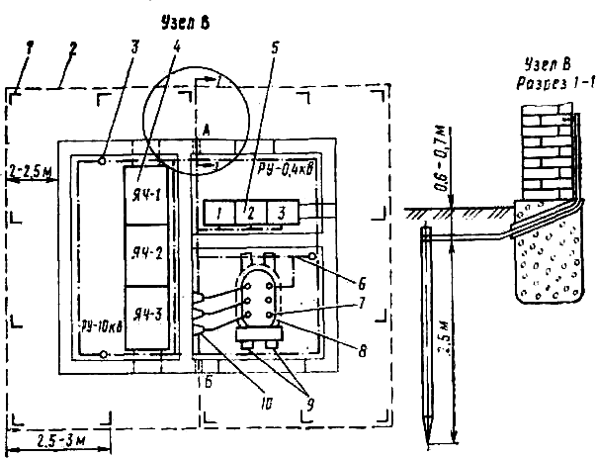

Рис.6. Заземляющее устройство трансформаторной подстанции:

1 - вертикальные электроды; 2 - стальные полосы; 3 - "барашки"; 4 - ячейки; 5 - щиты; 6 - заземляющий проводник; 7 - нейтраль трансформатора; 8 - трансформатор; 9 - направляющие швеллеры; 10 - металлоконструкции

Трансформаторная подстанция состоит из помещений распределительных устройств напряжением 10 и 0,4 кВ и помещения для трансформатора. Заземлению подлежат следующие оборудование и конструкции подстанции:

- корпус силового трансформатора 8;

- нейтраль низковольтной обмотки трансформатора 7;

- корпуса ячеек 4 распределительного устройства;

- корпуса панелей низковольтного распределительного щита 5;

- направляющие швеллеры 9, на которых установлен трансформатор;

- конструкции для крепления кабелей, броня и оболочки кабелей;

- конструкции 10, на которых установлены опорные и проходные изоляторы.

Для заземления перечисленного оборудования и конструкций сооружается заземляющее устройство, состоящее из заземлителя и заземляющих проводников. В качестве электродов 1 заземлителя используются вертикально погруженные в грунт отрезки угловой стали с размерами полок 50х50х4, длиной 2,5 м и соединяющие их стальные полосы 2 (штриховые линии) сечением 40х4 мм. Заземлитель выполнен в виде контура (наружного контура). Для присоединения заземляемого оборудования и конструкций внутри помещений проложены заземляющие магистрали (штрихпунктирные линии) из стальной полосы сечением 40х4 мм, которые также соединены в замкнутый контур (внутренний контур). К магистралям внутреннего контура с помощью заземляющих проводников присоединены заземляемые оборудование и конструкции. Для присоединения переносных заземлений в каждом помещении подстанции установлены "барашки" 3, приваренные к магистралям внутреннего контура. Внутренний контур не имеет непосредственного контакта с землей, но соединен с уложенным в земле наружным контуром в двух точках А и Б.

Работы по монтажу заземляющего устройства электроустановок, как правило, начинают с монтажа наружного контура, затем прокладывают заземляющие магистрали внутреннего контура и соединяют внутренний контур с наружным. После установки конструкций и оборудования, подлежащих заземлению, их присоединяют к внутреннему контуру.

Технологические приемы выполнения операции при монтаже наружного и внутреннего контуров имеют значительные различия, что делает целесообразным раздельное рассмотрение технологии выполнения этих работ.

Монтаж наружного контура

При монтаже наружного контура необходимо последовательно выполнить следующие операции:

- разметить трассу контура и места заглубления в грунт электродов;

- отрыть траншею;

- заглубить вертикальные электроды в грунт;

- проложить в траншее горизонтальные заземлители и с их помощью соединить вертикальные электроды между собой;

- произвести осмотр наружного контура перед засыпкой и составить акт на скрытные работы;

- засыпать траншею;

- измерить сопротивление растеканию тока.

Разметку наружного контура производят, руководствуясь рабочими чертежами, с помощью мерной ленты или метра.

Расстояние между вертикальными электродами должно быть не менее 2,5-3 м, что исключает их взаимное экранирование и, следовательно, способствует уменьшению сопротивления растеканию. Расстояние от фундаментов зданий до частей заземлителя должно быть не менее 2-2,5 м.

Отрывку траншей производят с использованием землеройных машин. Выполнять эту операцию вручную допускается лишь при наличии стесненных условий или малых объемов работ.

Траншеи для вертикальных заземлителей отрываются на глубину 0,5-0,7 м (рис.7, а). После заглубления заземлителя в грунт верхний конец его должен выступать над дном траншеи на 0,1-0,2 м. Длина стержневого электрода должна быть 4,5-5 м, а из угловой стали - 2,5-3 м.

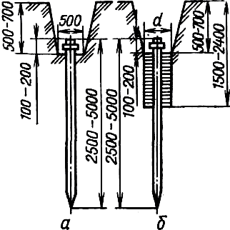

Рис.7. Установка вертикального электрода (диаметр обрабатываемого участка 500 мм):

а - в грунте, не требующем специальной подготовки; б - в грунте, требующем специальной обработки

Горизонтальные заземлители укладываются по дну траншеи на глубине 0,5-0,7 м; они служат для связи между вертикальными электродами и как самостоятельные электроды.

Заземлитель обеспечивает непосредственный контакт заземляющего устройства с землей. Чем глубже в грунт будет заглублен заземлитель, тем обычно меньше будет его сопротивление растеканию тока.

Заглубление вертикальных электродов является наиболее трудоемкой операцией, поэтому она должна выполняться, как правило, механизированным способом: с помощью копров, вибраторов, гидропрессов, приспособлений для ввертывания стержневых электродов или с применением ручных приспособлений (см. рис.4).

При сооружении заземляющих устройств заземлители обычно размещают вблизи от электрооборудования, подлежащего заземлению. Однако, если на территории электроустановки удельное сопротивление земли более 200 Ом·м, то допускается сооружение выносных заземлителей в местах с меньшим удельным сопротивлением земли, расположенных на расстоянии до 2 км от территории электроустановки. Соединение выносных заземлителей с заземляющим устройством (внутренним контуром) электроустановки осуществляется с помощью воздушной линии или кабеля.

Кроме того, для снижения сопротивления растеканию тока прибегают к устройству углубленных заземлителей (если с увеличением глубины погружения электрода сопротивление земли снижается). В других случаях производят искусственную обработку земли, укладывая поверх заземлителя поочередно слой соли и земли. Для этой цели следует применять соли, не увеличивающие коррозию стали: нитрат натрия и гидрат окиси кальция; не следует применять хлористый натрий, хлористый кальций и т.п.

Диаметр обрабатываемого участка вокруг вертикального заземлителя составляет примерно 0,5 м, а глубина 1/3 длины заземлителя (рис.7, б). На территориях с вечномерзлыми грунтами создаются искусственные талые зоны путем покрытия заземлителя на зиму слоем торфа.

После заглубления вертикальных электродов их соединяют между собой с помощью горизонтальных стальных полос толщиной не менее 4 мм или круглой стали диаметром не менее 10 мм. Соединение выполняют сваркой. Длина сварного шва должна быть равной ширине проводника при прямоугольном сечении и шести диаметрам при круглом сечении (рис.8).

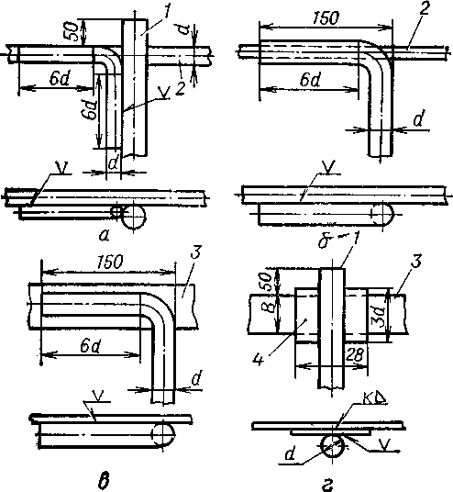

Рис.8. Соединения стержневых заземлителей (электродов) с заземляющими проводниками (длина сварного шва 6d):

а, б - заземляющие проводники из полосовой стали; в, г - из круглой стали; 1 - заземлитель (электрод) стержневой; 2 - заземляющий проводник из круглой стали; 3 - заземляющий проводник из полосовой стали; 4 - планка из полосовой стали (применяется при В3 мм)

Сварка выполняется по периметру. При Т-образном соединении внахлестку двух полос длина нахлестки определяется шириной полосы.

Механическая прочность и защита от химического воздействия окружающей среды элементов заземляющих устройств обеспечиваются за счет применения заземлителей (электродов) и заземляющих (зануляющих) проводников достаточного сечения, а также за счет окраски заземляющих проводников. В грунтах, где имеется опасность усиленной коррозии металла, следует применять оцинкованные или омедненные заземлители. Заземлители не должны иметь окраски.

Стальные полосы или стержни круглого сечения в местах пересечения с подземными сооружениями (кабельными линиями, трубопроводами), железнодорожными путями, дорогами, а также в местах возможных механических повреждений должны защищаться асбоцементными трубами.

Присоединение заземляющих проводников к естественным заземлителям должно быть выполнено сваркой, болтами или хомутами.

Присоединение заземляющих проводников к трубопроводу используемому в качестве естественного заземлителя, осуществляется либо сваркой, либо с помощью хомутов (рис.9).

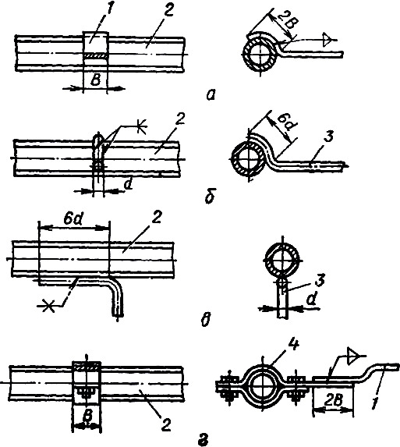

Рис.9. Присоединение заземляющего проводника к трубопроводу:

а, б, в - сваркой; г - с помощью хомута; 1 - заземляющий проводник; 2 - трубопровод; 3 - заземляющий проводник из круглой стали; 4 - хомут

Присоединение следует делать до ввода трубы в здание (до водомера, задвижек, фланцев). В противном случае над задвижками, водомерами, фланцами необходимо монтировать обходные перемычки из полосовой стали сечением не менее 100 мм. Перемычки присоединяются к трубам сваркой или хомутами (рис.10).

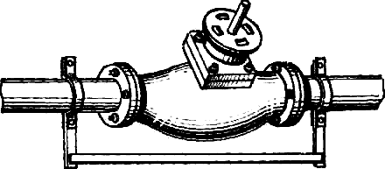

Рис.10. Присоединение обходной перемычки на задвижке к трубопроводу с помощью хомута

Проверка качества выполненных работ по монтажу наружного контура производится перед засыпкой траншей. При этом контур осматривают, проверяют количество электродов и соответствие их размеров требованиям ПУЭ, определяют размеры сварных швов. Прочность сварных соединений проверяют, производя по ним несколько сильных ударов молотком массой 1 кг; места соединений при этом не должны разрушаться. Результаты осмотра и проверок оформляют актом на скрытные работы.

После этого сварные швы покрывают со всех сторон битумом для предохранения от коррозии и производят засыпку траншей. Засыпать траншеи необходимо землей, не содержащей камней и строительного мусора, с послойной трамбовкой, что обеспечивает лучший контакт заземлителя с грунтом и, следовательно, уменьшение сопротивления растеканию тока.

Измерение сопротивления растеканию тока производят измерителями сопротивления заземления типа М-416, МС-08. Результаты измерения оформляют протоколом.

Так как сопротивление заземляющего устройства складывается из сопротивления растеканию тока заземлителя и сопротивления заземляющих проводников, то сопротивление наружного контура (заземлителя) должно быть на 0,1-0,05 Ом меньше допустимого ПУЭ.

Если измеренная величина сопротивления окажется больше допустимой, необходимо забить дополнительные электроды и соединить их с контуром до получения требуемого сопротивления.

У места ввода заземляющих проводников в здание устанавливается опознавательный знак заземления (рис.11).



Рис.11. Опознавательный знак заземления

Монтаж внутреннего контура

Внутренний контур заземляющих устройств состоит из заземляющих или нулевых защитных (для четырехпроводных сетей напряжением до 1 кВ с глухозаземленной нейтралью) проводников, которые прокладываются по внутренним стенам, по полу или под полом здания. Разметку трассы внутреннего контура выполняют, руководствуясь рабочими чертежами, с помощью шнура, отвеса и уровня. Трассу намечают параллельно архитектурным линиям здания. Магистральные линии намечают к прокладке на высоте 400-600 мм от уровня пола (рис.12).

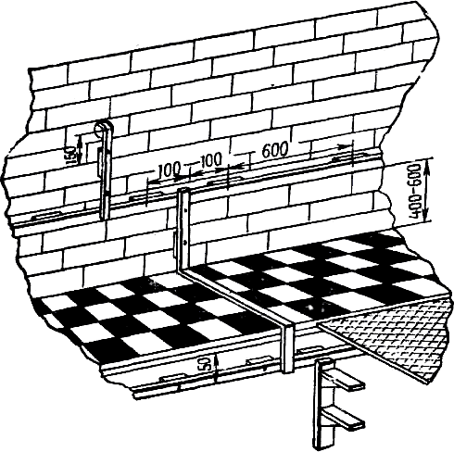

Рис.12. Прокладка заземляющих проводников

Проход стальных заземляющих (нулевых защитных) проводников через стены или фундамент здания выполняют в предварительно заложенных трубах (рис.13). При проходе через фундамент трубы располагают выше уровня грунтовых вод с уклоном от здания, как указано на рис.6, узел В.

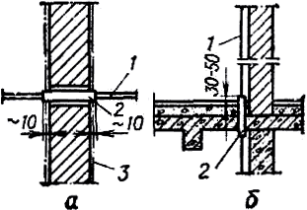

Рис.13. Проходы заземляющего проводника:

а - сквозь стену; б - через перекрытие; 1 - заземляющий проводник из полосовой стали; 2 - гильза (сталь тонколистовая толщиной 1 мм); 3 - штукатурка

Выполняя разметку, необходимо обеспечить доступность для осмотра магистральных линий и ответвлений от них. В установках напряжением до 1000 В допускается прокладывать ответвления от магистралей к электроприемникам скрыто непосредственно в стене, под чистым полом и т.п., предварительно защитив их от воздействия агрессивных сред. Такие ответвления не должны иметь соединений на участке скрытой прокладки.

Размечая трассу прокладки заземляющих проводников, одновременно намечают места их крепления. Места крепления должны размещаться на следующих расстояниях:

- на прямых участках, между креплениями - 600-1000 мм;

- на поворотах от вершин углов - 100 мм;

- от мест ответвлений - 100 мм;

- от нижней поверхности съемных перекрытий каналов - не менее 50 мм.

При прокладке стальных заземляющих проводников по кирпичным и бетонным основаниям крепление должно производиться в первую очередь с помощью строительно-монтажного пистолета. В сухих помещениях заземляющие проводники прямоугольного сечения крепятся непосредственно к основанию (рис.14, а). В сырых и особо сырых, а также в помещениях с химически активной средой крепление выполняют на подкладках (рис.14, б) или на опорах (рис.14, в), закрепляемых к основаниям так, чтобы расстояние между ними и стеной было не менее 10 мм.

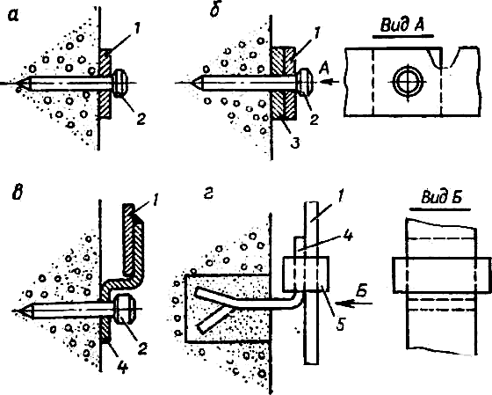

Рис.14. Способы крепления заземляющих проводников:

а - с помощью строительно-монтажного пистолета непосредственно к основанию; б - с помощью
строительно-монтажного пистолета на подкладке; в - на опорах сваркой; г - на вмазываемых опорах скобами; 1 - заземляющий проводник; 2 - дюбель; 3 - подкладка; 4 - опора; 5 - скоба

Заземляющие проводники, прокладываемые по деревянным основаниям, крепятся шурупами.

При пересечении заземляющими проводниками дверных проемов, каналов и т.п. должны быть выполнены обходы с открытой прокладкой проводников. В исключительных случаях допускается выполнять обход в стальной трубе. В местах пересечения температурных и осадочных швов зданий на заземляющих проводниках должны устанавливаться компенсаторы с проводимостью не меньше проводимости заземляющего проводника такой же длины.

Соединение между собой заземляющих проводников из стали должно выполняться посредством сварки. Размеры сварных швов для стальных заземляющих проводников различных профилей приведены на рис.15.

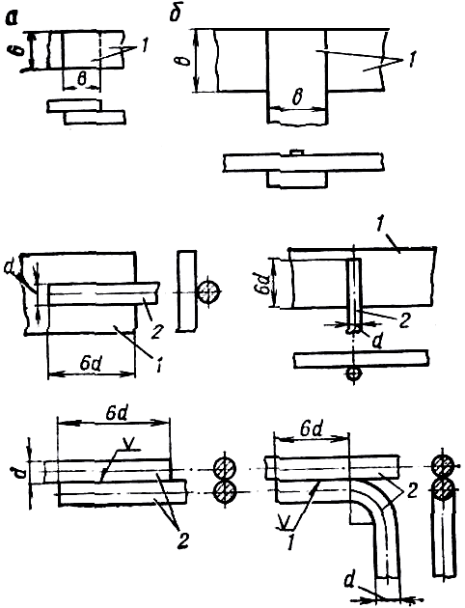

Рис.15. Сварные соединения заземляющих проводников:

а - продольные соединения; б - ответвления; 1 - проводник из полосовой стали; 2 - проводник из круглой стали

Места соединений после сварки окрашиваются. В сухих помещениях для этой цели применяют масляные краски или эмали, в сырых и в помещениях с химически активной средой - краски и стойкие к химическим воздействиям эмали (например, поливинилхлоридные).

В помещениях и наружных установках без агрессивных сред в местах, доступных для осмотра и ремонта, допускается выполнять болтовые соединения стальных заземляющих проводников.

При использовании в качестве заземляющих (нулевых защитных) проводников стальных труб электропроводки их следует соединять муфтами с контргайками (соединение со "сгоном"). При этом муфта навертывается на конец трубы с короткой резьбой до конца резьбы, а контргайка устанавливается со стороны длинной резьбы. При соединении без сгона муфта навертывается на конец одной трубы с короткой резьбой до упора, затем в муфту ввертывается до упора вторая труба с короткой резьбой.

При использовании металлических конструкций строительного или производственного назначения в качестве заземляющих или нулевых защитных проводников необходимо обеспечить непрерывность электрической цепи. Для этого между элементами конструкций ставят перемычки из стального троса, стальной полосы или круглой стали. При использовании для этой цели стальных труб электропроводки их следует соединять муфтами с контргайками.

Открыто проложенные заземляющие (нулевые защитные) проводники должны иметь отличительную окраску: по зеленому фону желтые полосы шириной 15 мм на расстоянии 150 мм друг от друга. При использовании в качестве заземляющих (нулевых защитных) проводников металлических конструкций на перемычках между ними, а также в местах присоединений и ответвлений проводников должны быть нанесены две полосы желтого цвета шириной 15 мм по зеленому фону на расстоянии 150 мм одна от другой. Места, предназначенные для присоединения переносных заземлений, не окрашиваются.

Особенности монтажа заземляющих и зануляющих устройств воздушных линий

Некоторую особенность имеет технология монтажа заземляющих и зануляющих устройств воздушных линий электропередачи.

В качестве естественных заземлителей опор металлических и железобетонных опор воздушных линий электропередачи (ВЛ) используют подземную часть опоры или ее фундамент.

В качестве искусственных заземлителей опор применяют:

- углубленные заземлители;

- горизонтальные заземлители в виде лучей из стальных полос, проложенных на глубине не менее 0,5 м, а в пахотной земле - 1 м; в скальном грунте непосредственно под разборным слоем над скальными породами при толщине слоя не менее 0,1 м, а при меньшей толщине слоя - с заливкой цементным раствором; в районах вечной мерзлоты - в зоне оттаивающего (в летнее время) слоя грунта;

- вертикальные заземлители;

- комбинированные заземлители.

Для заземляющих проводников опор ВЛ применяют: многопроволочные проводники - сечение 35 мм, однопроволочные - диаметр 10 мм. Соединение заземляющих проводников деревянных опор с заземлителей производится болтами, а металлических опор и арматуры железобетонных опор - сваркой или болтами.

В сетях с глухозаземленной нейтралью напряжением до 1000 В арматура изоляторов всех типов, оттяжки, кронштейны, осветительная арматура, установленные на металлических и железобетонных опорах, должны быть занулены путем присоединения к нулевому рабочему проводу. Соединение с нулевым проводом осуществляется перемычкой и специальным зажимом. К металлической опоре или арматуре железобетонной опоры она присоединяется болтами (рис.16).

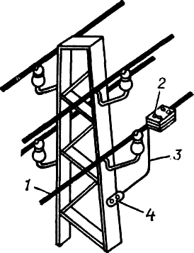

Рис.16. Заземление металлических опор воздушной линии электропередачи до напряжения 1 кВ в сетях с глухозаземленной нейтралью:

1 - нулевой провод; 2 - ответвительный зажим; 3 - заземляющая перемычка; 4 - заземляющий болт

Нулевой провод заземляется у питающего трансформатора и повторно на линии (см. табл.1, примечание к п.3).

Заземление опор наружного освещения с кабельным питанием производится путем присоединения их к металлической оболочке кабеля в сетях с изолированной нейтралью и через нулевой провод в сетях с заземленной нейтралью.

Монтаж заземляющих и зануляющих устройств передвижных
электроустановок и переносных электроприемников

Передвижные электростанции и трансформаторные подстанции должны иметь заземляющие (зануляющие) устройства, выполненные как для стационарных установок.

Передвижные электроприемники, питающиеся от этих станций или подстанций, должны иметь заземляющие (зануляющие) устройства, аналогичные устройствам электроприемников, получающих питание от стационарных установок.

Заземления передвижных электроприемников не требуется, если передвижные электроприемники и питающие их электростанции расположены на общей металлической раме или если электроприемники (не более двух) питаются от специально предназначенной для них передвижной электростанции, не питающей другие установки, и находятся на расстоянии 50 м от электростанции, а корпуса электростанции и механизмов имеют металлическую связь при помощи соединительных проводов.

Заземлители (искусственные и естественные) для передвижных электроустановок и переносных электроприемников выполняются на основе тех же требований, что и для стационарных установок.

При заземлении сварочных трансформаторов и преобразователей необходимо выполнять следующие требования:

- питание однофазного сварочного трансформатора следует осуществлять трехжильным гибким шланговым кабелем;

- третья жила должна быть присоединена к заземляющей шине питающего устройства и к заземляющему болту корпуса сварочного трансформатора;

- питание трехфазного преобразователя следует осуществлять четырехжильным кабелем, используя четвертую жилу для заземления;

- заземляющая шина питающего устройства должна быть соединена либо с нулевым защитным проводом питающей линии в установках с глухозаземленной нейтралью, либо с заземлителем - в установках с изолированной нейтралью;

- зажим (полюс) сварочного преобразователя или трансформатора, присоединяемый к свариваемой детали, следует соединять с помощью заземляющего проводника с заземляющим болтом на корпусе сварочного преобразователя (трансформатора);

- запрещается использовать нулевой рабочий или фазный провод двужильного питающего кабеля для заземления сварочного трансформатора.

Переносные электроприемники могут питаться от сети напряжением не выше 380 В. Металлические корпуса переносных электроприемников переменного тока напряжением выше 42 В в помещениях с повышенной опасностью, особо опасных и в наружных установках должны быть заземлены или запулены. Электроприемники с двойной изоляцией или питающиеся от разделительных трансформаторов заземления или зануления не требуют.

В переносных электроприемниках замыкания на корпус более часты, чем в стационарных установках. Поэтому заземление или зануление переносных электроприемников осуществляется специальной жилой (третьей - для однофазных и четвертой - для трехфазных электроприемников), расположенной в одной оболочке с фазными жилами переносного провода и присоединяемой к корпусу электроприемника и специальному контакту вилки штепсельного разъема (рис.17). Сечение этой жилы должно быть равным сечению фазных проводников. Использование для этой цели нулевого рабочего проводника, в том числе проложенного в общей оболочке, запрещается.

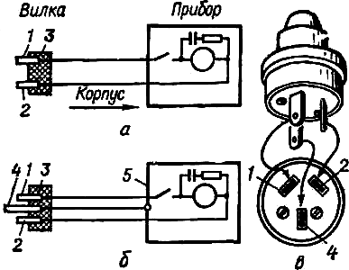

Рис.17. Присоединение переносных электроприемников:

а - прибора, заземление которого не требуется; б - прибора, корпус которого заземляется; в - трехполюсная вилка и розетка с клеммой заземления; 1, 2 - рабочие клеммы; 3 - корпус вилки; 4 - клемма заземления; 5 - корпус прибора

Все жилы проводов или кабелей, используемых для присоединения переносных электроприемников, должны быть медными, гибкими сечением не менее 1,5 мм в промышленных установках и не менее 0,75 мм для бытовых переносных приборов.

В штепсельных разъемах к розетке провод подводится со стороны источника питания, а к вилке - со стороны электроприемника. Розетки и вилки для переносных электроприемников имеют специальные контакты, к которым присоединяются заземляющие и нулевые защитные проводники. Конструкция этого соединения исключает возможность использования токоведущих контактов в качестве контактов заземления или зануления. Соединение заземляющих контактов вилки и розетки происходит до того, как войдут в соприкосновение токоведущие контакты. Порядок отключения - обратный.

Присоединение заземляющих и зануляющих проводников к отдельным видам электрооборудования

Присоединение заземляющих и нулевых защитных проводников к частям оборудования, подлежащим заземлению или занулению, должно выполняться сваркой или болтовым соединением. Присоединение должно обеспечивать хороший контакт и быть доступным для осмотра. Для болтового соединения необходимо предусмотреть меры против ослабления и коррозии контактного соединения. Заземление или зануление оборудования, подвергающегося частому демонтажу или установленного на движущихся частях или частях, подверженных сотрясениям или вибрациям, должно выполняться гибкими проводниками.

Каждый элемент электроустановки, подлежащий заземлению (занулению), должен быть присоединен к сети заземления или зануления при помощи отдельного ответвления. Последовательное их подключение не допускается. На рис.18 показаны примеры правильного и неправильного подключения корпусов электродвигателей к сети заземления (зануления).

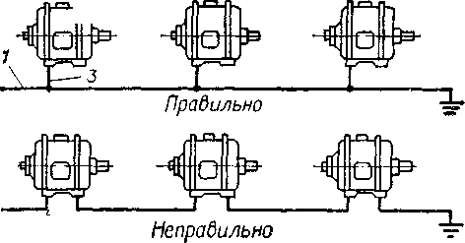

Рис.18. Примеры правильного и неправильного подключения корпусов электродвигателя к сети заземления:

1 - магистраль внутреннего контура заземления; 2 - электродвигатель; 3 - заземляющий проводник

В сетях с глухозаземленной нейтралью напряжением до 1000 В корпус трансформатора и его нейтраль должны присоединяться к заземлителю при помощи двух отдельных заземляющих проводников (рис.19, а).

У трансформаторов, обмотка напряжением до 1 кВ которых подключается к сети с изолированной нейтралью, к заземлителю присоединяется только корпус трансформатора. При установке "пробивного" предохранителя последний соединяется с выводом нейтрали или фазы обмотки, напряжением до 1 кВ и корпусом трансформатора (рис.19, б).

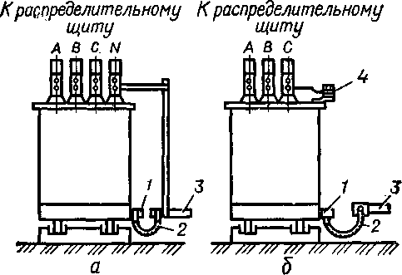

Рис.19. Заземление трансформатора:

а - при глухозаземленной нейтрали в установках напряжением до 1 кВ; б - при изолированной нейтрали на вторичном напряжении до 1 кВ; 1 - болт для заземления на корпусе трансформатора; 2 - гибкая перемычка; 3 - ответвление к заземляющей (зануляющей) магистрали и заземлителю; 4 - "пробивной" предохранитель

Шкафы КРУ, КСО, панели распределительных щитов, щитов управления и защиты присоединяются не менее чем в двух местах сваркой к магистралям заземления (зануления). Заземляющие проводники привариваются к корпусу, а также к рамам дверей (рис.20) и ограждениям ячеек КСО, КРУ и др.

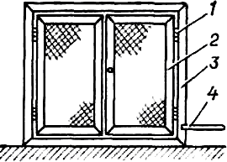

Рис.20. Заземление рамы дверей:

1 - шарниры; 2 - двери; 3 - рама; 4 - магистраль заземления

Масляные выключатели и т.п. при установке на конструкции, не проводящие электрический ток, заземляются (зануляются) путем присоединения заземляющих (нулевых защитных) проводников к их заземляющим болтам. На рис.21 показано заземление опорных изоляторов.

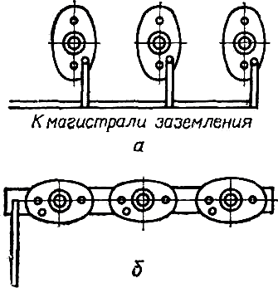

Рис.21. Заземление опорных изоляторов при установке:

а - на изолирующем основании; б - на металлических конструкциях

При установке их на металлические конструкции допускается присоединять заземляющий проводник только к этим конструкциям. На рис.22 показано заземление разъединителя и его привода.

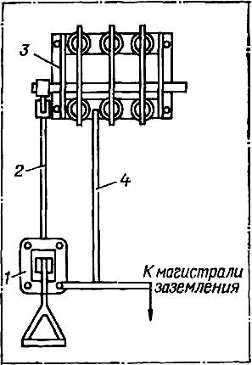

Рис.22. Заземление рамы и привода трехполюсного разъединителя:

1 - привод; 2 - тяга; 3 - рама; 4 - заземляющий проводник

У трансформатора тока заземляются его корпус и один из зажимов неиспользуемой вторичной обмотки, а также всех остальных вторичных обмоток, если это предусмотрено проектом.

Заземление (зануление) статоров электродвигателей и корпусов, их пусковой аппаратуры (магнитные пускатели, рубильники в кожухе, автоматы и т.п.) и аппаратуры управления (кнопки, конечные выключатели, реостаты, контроллеры и т.п.) осуществляется с помощью отдельных заземляющих (нулевых защитных) проводников (рис.23, а) или труб, в которых проложены питающие провода (рис.23, б). Допускается вместо заземления (зануления) аппаратов и двигателей заземлить (занулить) корпус станка или другой опорной конструкции, на которой они смонтированы.

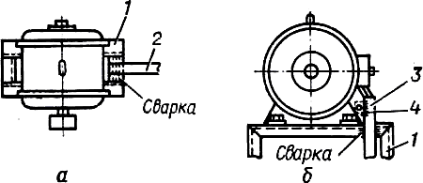

Рис.23. Заземление электродвигателя, установленного на металлической конструкции:

а - посредством отдельного заземляющего проводника; б - посредством стальной трубы электропроводки; 1 - опорная металлическая конструкция; 2 - заземляющий проводник; 3 - стальная труба; 4 - флажок, приваренный к трубе (для присоединения гибкого заземляющего проводника)

Двигатель-генератор, состоящий из машин напряжением до 1000 В, заземляется (зануляется) путем присоединения заземляющих (нулевых защитных) проводников к заземляющим болтам статоров. В установках напряжением выше 1000 В дополнительно заземляется фундаментная плита, на которой смонтирован агрегат.

К металлическим корпусам аппаратов, приборов, щитков, шкафов, ящиков в электроустановках напряжением до 1000 В присоединение стальных заземляющих (нулевых защитных) проводников выполняется с помощью болтовых соединений (рис.24).

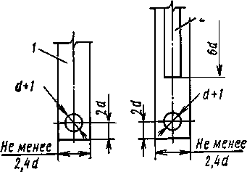

Рис.24. Присоединение к корпусам аппаратов стальных заземляющих проводников:

1 - проводник из полосовой стали; 2 - проводник из круглой стали; d - диаметр заземляющего болта

Контактные поверхности необходимо зачистить до металлического блеска и смазать тонким слоем вазелина. На рис.25 показано заземление (зануление) корпусов аппаратов, коробок, ящиков и т.п. с использованием трубы электропроводки в качестве заземляющего проводника.

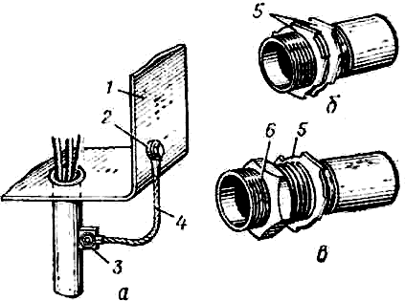

Рис.25. Заземление (зануление) корпуса коробки:

а - гибкой перемычкой; б - двумя "царапающими" гайками (лист корпуса зажимается между гайками); в - одной "царапающей" гайкой и контргайкой; 1 - корпус аппарата; 2 - заземляющий болт; 3 - флажок, приваренный к трубе; 4 - гибкая перемычка; 5 - "царапающие" гайки; 6 - контргайка

Соединение труб электропроводки с корпусами коробок, ящиков и т.п. может выполняться:

- присоединением перемычки между флажком или болтом, приваренным к трубе, к заземляющим болтам на корпусе аппарата, щитка и т.д.;

- установкой на трубе заземляющей гайки или контргайки.

Если диаметр отверстия в кожухе аппарата значительно отличается от диаметра трубы, то соединение, кроме заземляющей гайки и контргайки, выполняют с использованием соединительной и переходной трубной арматуры: муфты, футорки, ниппеля.

На рис.26 приводится пример зануления элементов электроустановки с помощью стальных труб электропроводки.

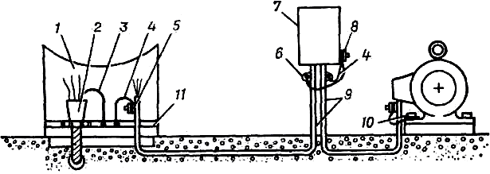

Рис.26. Заземление корпусов электрооборудования с помощью стальных труб электропроводки:

1 - силовой шкаф; 2 - концевая заделка питающего кабеля; 3 - нулевая жила кабеля; 4 - нулевые защитные проводники; 5 - болт, приваренный к трубе; 6 - флажок, приваренный к трубе; 7 - корпус аппарата управления; 8 - болт заземления аппарата управления; 9 - стальные трубы электропроводки; 10 - болт заземления трубы электропроводки; 11 - нулевая шина

В шкафах, ящиках, щитках должна предусматриваться общая заземляющая (нулевая) шина, к которой присоединяются заземляемые (зануляемые) части аппаратов. К этой шине присоединяется корпус шкафа (ящика, щитка и т.д.), а также медные проводники для заземления (зануления) металлических оболочек проводов (СРГ, АПРФ), перемычки от металлических труб электропроводки и т.п. Шина, в свою очередь, в электроустановках с изолированной нейтралью присоединяется к магистрали заземления, в электроустановках с глухозаземленной нейтралью - к нулевому проводу, нулевой жиле кабеля или магистрали зануления.

Металлические двери щитков, шкафов и т.п., если на них установлено оборудование, требующее заземления (зануления), заземляются (зануляются) с помощью гибких медных перемычек.

К одному заземляющему (зануляющему) болту запрещается присоединять более двух кабельных наконечников заземляющих проводников.

Металлические оболочки и броня кабелей, оболочки проводов, изоляционных трубок, гибких металлических рукавов должны быть заземлены (занулены) и иметь надежное соединение с металлическими ответвлениями, концевыми муфтами и коробками, а также с металлическими корпусами электроприемников.

Заземление кабеля производится с помощью перемычек из гибкого многопроволочного медного проводника, который крепится к свинцовой или алюминиевой оболочке бандажом, состоящим из четырех витков оцинкованной стальной проволоки диаметром 1-1,5 мм (рис.27), и припаивается к свинцовой оболочке припоем ПОС-40. Место соединения после пайки должно быть покрыто асфальтовым или глифталевым лаком, а в сырых помещениях - разогретым битумом.

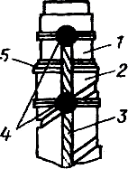

Рис.27. Заземление кабеля с металлической оболочкой и ленточной броней на концевой заделке:

1 - оболочка кабеля; 2 - броня; 3 - провод заземления; 4 - места пайки; 5 - бандаж

Сечения гибких заземляющих проводников для силовых кабелей должны быть не менее 6 мм для кабелей с жилами сечений до 10 мм, 10 мм для жил 16-35 мм, 16 мм для жил 50-120 мм и 25 мм для жил сечением 150 мм и более.

Заземление (зануление) металлической оболочки контрольных кабелей, кабелей с панцирной оболочкой, кабелей СРГ (малых сечений) должно выполняться медным проводником сечением 4 мм.

Кабельные конструкции в коллекторах и каналах заземляются путем приваривания заземляющего проводника к каждому закладному элементу (рис.28). В конце и начале трассы заземляющий проводник присоединяется к магистрали заземления.

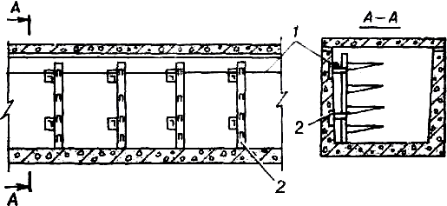

Рис.28. Заземление кабельных конструкций:

1 - заземляющий проводник, привариваемый к каждому закладному элементу и присоединяемый к магистрали зануления в начале и конце трассы; 2 - закладная стальная деталь

Заземление или зануление корпусов светильников общего освещения с лампами накаливания, с ртутными и люминесцентными лампами (с встроенным ПРА) выполняется следующим образом:

- в сетях с изолированной нейтралью заземляющий болт светильника подсоединяется гибким проводником к магистрали заземления (в качестве которой могут служить трубы электропроводки, алюминиевая оболочка кабеля, металлические конструкции, заземляющие жилы кабеля и др.) (рис.29);

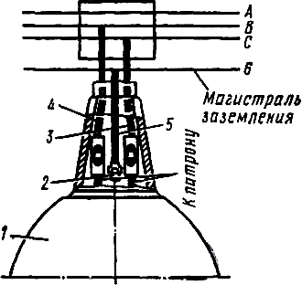

Рис.29. Заземление корпуса светильников в сетях с изолированной нейтралью:

1 - светильник; 2 - винт; 3, 4 - фазные проводники; 5 - защитный проводник

- в сетях с глухозаземленной нейтралью зануление корпуса светильника выполняется по схеме, приведенной на рис.30. При этом, если ввод в светильник осуществляется кабелем или проводами в трубе, то зануление производится ответвлением от нулевого рабочего проводника (рис.30, а). Если же ввод в светильник производится открытыми незащищенными изолированными проводами, то зануление корпуса светильника осуществляется с помощью гибкого защитного нулевого проводника, соединяющего заземляющий контакт светильника с рабочим нулевым проводником (рис.30, б). Такое присоединение необходимо выполнять на ближайшей к светильнику опоре (ролике) или в ближайшей коробке.

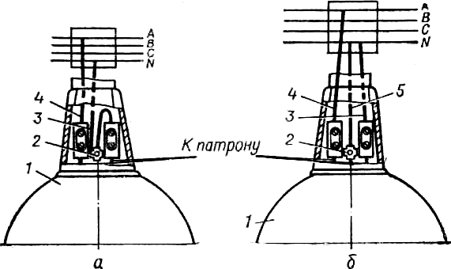

Рис.30. Зануление корпусов светильников в сетях с глухозаземленной нейтралью:

а - при вводе в светильник провода в трубе или кабеля; б - при вводе в светильник незащищенных проводов; 1 - светильник; 2 - винт; 3 - нулевой рабочий проводник; 4 - фазный проводник; 5 - нулевой защитный проводник

Зануление нескольких светильников одной группы может быть выполнено нулевым защитным проводом, который вводится без разрыва в каждый светильник или от него делается ответвление к каждому светильнику. Последовательное зануление группы светильников не допускается.

В сетях, где обязательно заземление корпусов светильников, винтовые токоведущие гильзы патронов ламп накаливания должны быть присоединены к нулевому рабочему, а не фазному проводнику (рис.31).

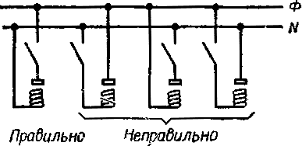

Рис.31. Правильное и неправильное подключение патронов ламп накаливания

Заземление (зануление) корпусов переносных светильников переменного тока напряжением выше 42 В осуществляется с помощью отдельной жилы шлангового провода, которая соединяет корпус светильника с защитным контактом штепсельной вилки. Эта жила должна иметь такое же сечение, что и фазные проводники.

Для заземления (зануления) переносных светильников к защитному контакту штепсельной розетки присоединяют отпайку от нулевого рабочего проводника (рис.32) или заземляющего проводника (рис.33).

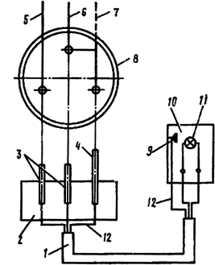

Рис.32. Заземление переносного светильника в сети с глухозаземленной нейтралью:

1 - гибкий переносной шланговый кабель; 2 - корпус вилки; 3 - рабочие контакты вилки; 4 - защитный контакт вилки; 5 - фазный проводник; 6 - нулевой рабочий проводник; 7 - нулевой защитный проводник для бытовых приборов; 8 - корпус розетки; 9 - винт; 10 - корпус светильника; 11 - светильник; 12 - проводник, присоединенный к защитному контакту вилки

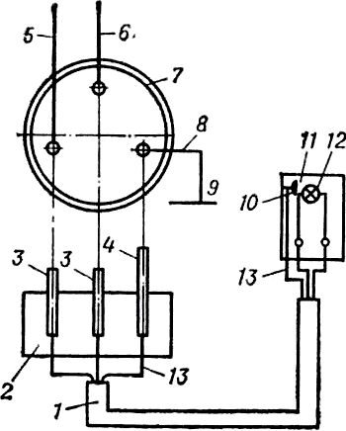

Рис.33. Заземление переносного светильника в сети с изолированной нейтралью:

1 - переносной шланговый кабель; 2 - корпус вилки; 3 - рабочие контакты вилки; 4 - защитный контакт вилки; 5, 6 - фазные проводники; 7 - корпус розетки; 8 - заземляющий проводник; 9 - магистраль заземления; 10 - винт; 11 - корпус светильника; 12 - светильник; 13 - проводник, присоединенный к защитному контакту вилки

В жилых и общественных зданиях должны зануляться металлические корпуса стационарных электрических плит, кипятильников и т.п., а также переносных бытовых электрических приборов и машин мощностью более 1,3 кВт и металлические трубы электропроводок. Для этой цели необходимо иметь розетки с заземляющим контактом, подключенным отдельным проводом сечением, равным фазному, к нулевой жиле стояка, а в жилых зданиях - к нулевой клемме квартирного щитка.

ПУЭ предусматривает зануление металлических корпусов переносных электроприемников и меньшей мощности (утюги, чайники, плитки, комнатные холодильники, пылесосы, стиральные и швейные машины и настольные средства оргтехники), если они эксплуатируются в служебных помещениях общественных зданий, жилых комнатах гостиниц, общежитиях и жилых домах, в кухнях жилых домов и общежитий, в которых имеются открытые металлические трубопроводы, радиаторы системы отопления или другие металлические конструкции.

Однако до освоения промышленностью массового выпуска электроприемников с трехпроводными соединительными устройствами допускается не выполнять такое зануление в помещениях с токонепроводящими полами.

Согласно требованиям Госэнергонадзора штепсельные розетки, устанавливаемые в жилых зданиях (квартирных домах и общежитиях), должны снабжаться защитным устройством, закрывающим штепсельные гнезда при вынутой вилке.

Для выравнивания разности потенциалов, возникающих на корпусах ванн и водопроводных трубах, в ванных комнатах жилых зданий, банях, лечебных учреждениях и т.д., металлические корпуса ванн и поддонов душевых соединяются металлическими проводниками с трубами водопровода.

Возможные присоединения проводника показаны на рис.34. Проводник присоединяется сваркой или болтовым соединением к специальному приливу или борту ванной к трубе холодной воды. Запрещается использовать для выравнивания потенциалов трубы газопроводов.

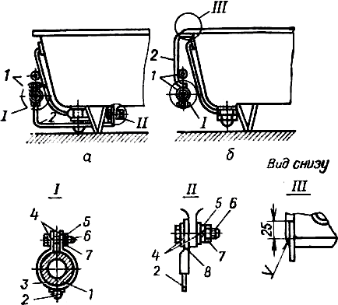

Рис.34. Заземление корпуса ванны:

а - имеющего специальный прилив; б - без специального прилива;

1 - трубы водопровода; 2 - заземляющие проводники; 3 - стальной хомут; 4 - шайбы плоские; 5 - шайбы пружинящие; 6 - болты; 7 - гайки; 8 - наконечник

В лифтовых установках жилых и служебных зданий для заземления (зануления) электродвигателей и аппаратов их корпуса присоединяют гибкими проводниками к сети заземления зануления). Заземление (зануление) кабины производится с помощью одной из жил токопровода. В качестве дополнительного заземляющего (зануляющего) проводника используют экранирующие оболочки и несущие тросы кабелей, стальные тросы кабины. Лебедки, металлические направляющие кабины и противовеса, металлические ограждения шахты также должны быть заземлены (занулены).

Для проверки качества соединений и присоединений, а также целости заземляющих проводников производят измерение их сопротивления на участках от каждого заземленного оборудования или конструкции до заземлителя. Измерение может быть выполнено с помощью приборов М-416 и МС-08. Сопротивление самих заземляющих проводников должно быть не более 0,03-0,05 Ом. Результаты измерений оформляются протоколом.

Кроме того, в сетях 380/220 и 220/127 В с глухозаземленной нейтралью должны быть измерены сопротивления цепи фаза - нуль или определена кратность токов короткого замыкания, а также сопротивления повторных заземлений нулевого провода (при отсоединенных проводниках основного заземляющего устройства).

